SUSCRIPCIÓN A LOS FOROS Y
OTRAS BASES DE DATOS DE LA RED PROVINCIAL

CONTENIDOS:

En este capítulo, explicaremos como realizar una suscripción a los Foros y otras Bases de Datos de la Red Provincial, para recibir un aviso en nuestro buzón de correo cuando se produzcan novedades de nuestro interés en las mismas.

OBJETIVOS:

- Conocer el sistema de suscripciones a bases de datos de la Red Provincial.
- Saber en que Bases de datos esta disponible.
- Recoger comentarios y sugerencias que puedan ayudar a mejorar el sistema.

TEMAS:

1.- Introducción.
2.- Suscripción a los Foros.
3.- Suscripción a Fiestas y Eventos.
4.- Suscripción a Tablón de Anuncios.
5.- Suscripción al Boletín Oficial de la Provincia
6.- Suscripción a la Documentación.
7.- Suscripción a las Noticias Teletipo.

Luis García Maldonado.
1.- Introducción.

Con el fin de evitar que una persona tenga que estar navegando por Internet, para conseguir información, puede utilizarse el sistema de suscripción, consistente en que, se puede recibir una aviso en el correo electrónico, con enlace a la página en la que se ha incluido una información novedosa de interés para el que se suscribe.

Esta posibilidad, se consideró en la II Asamblea del Convenio Marco, que sería interesante la tuvieran los Foros, como un mecanismo para fomentar la participación.

Pero el sistema, no sólo se está implantando en los Foros, sino que también se ha hecho extensivo a otras bases de datos con información viva por naturaleza: Agenda de Fiestas y Eventos, Tablón de Anuncios, B.O.P., etc... Tales como:

- Fiestas y Eventos:
http://www.dipalme.org/Servicios/Suscripciones/suscripciones.nsf/Suscripcion?OpenForm

- Foro Debate Jurídico:
http://www.dipalme.org/Servicios/Foro/djuridicor1.nsf/Temas_Foro?OpenForm

- Foro Europeo:
http://www.dipalme.org/Servicios/Foro/foroeuropa.nsf/Temas_Foro?OpenForm

- Foro Interno Diputación:
http://www.dipalme.org/Servicios/Foro/forordp.nsf/Temas_Foro?OpenForm

- Foro de Aplicaciones de Gestión:
http://www.dipalme.org/Servicios/Suscripciones/suscripciones.nsf/foro?OpenForm&foro=Foro+Aplicaciones+de+Gestion+C.M.

- Foro de Organización y Funcionamiento del C.M.:
http://www.dipalme.org/Servicios/Foro/foroMC1.nsf/Temas_Foro?OpenForm

- Foro de la Comisión Permanente del C.M.
http://www.dipalme.org/Servicios/Foro/foroMC6.nsf/Temas_Foro?OpenForm

- Foro de Sistemas e Infraestructuras del C.M.
http://www.dipalme.org/Servicios/Foro/foroMC2.nsf/Temas_Foro?OpenForm

- Foro de Información Convenio Marco.
http://www.dipalme.org/Servicios/Foro/foroMC5.nsf/Temas_Foro?OpenForm

- Foro de promoción del Territorio. C.M.
http://www.dipalme.org/Servicios/Foro/foroMC4.nsf/Temas_Foro?OpenForm

- Foro Socios del Patronato de Turismo.
http://www.dipalme.org/Servicios/Foro/foro.nsf/Temas_Foro?OpenForm

- Foro Gerontológico de Residencias
http://www.dipalme.org/Servicios/Foro/gerontologico.nsf/Temas_Foro?OpenForm

Obviamente, cuando se trate de bases de datos de acceso restringido, sólo los usuarios autorizados tendrán acceso a la posibilidad de suscripción. Y si algún usuario autorizado hiciera una suscripción a una cuenta de correo externa, el sistema dará el aviso en la misma, pero obviamente, cuando intente ver la información que se comunica solicitará identificación.
2.- Suscripción a los Foros:

Todos los foros, sean públicos o de acceso restringido tienen una misma sistemática de suscripción. Veamos como ejemplo el ciclo completo con una suscripción al Foro de Debate Jurídico.

En primer lugar, desde la pantalla del foro correspondiente activaremos la opción de suscripción:

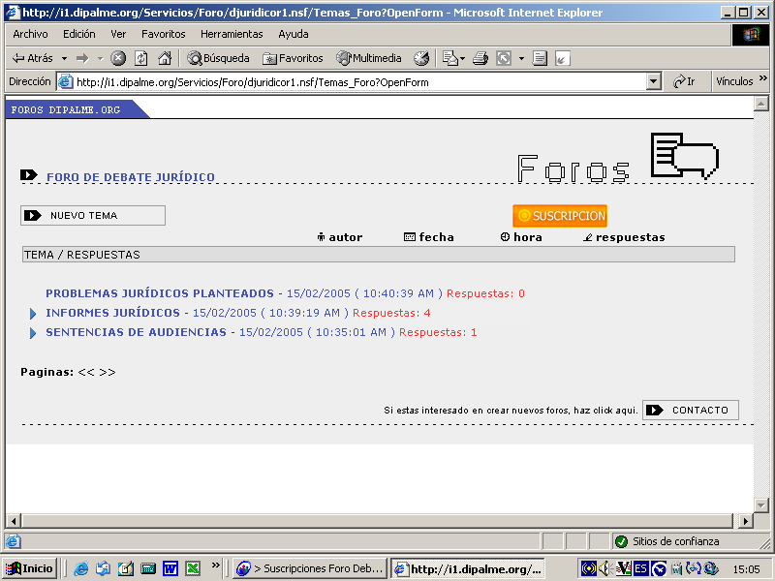

Y se abrirá, la pantalla en la que se nos informa de las condiciones de la suscripción y nos pide la cuenta de correo electrónico a la que deberán enviarse las notificaciones de novedades en el foro.

En este caso no pide ningún dato más ya que no existe posibilidad de seleccionar el motivo del aviso, si nos suscribimos, siempre que alguien añada alguna intervención (Respuesta) al Foro correspondiente, recibiremos el aviso.

Si se nos informa de la necesidad de activar la suscripción antes de que transcurran 3 días desde la solicitud, pues de no hacerse la solicitud se borraría sin más efectos.

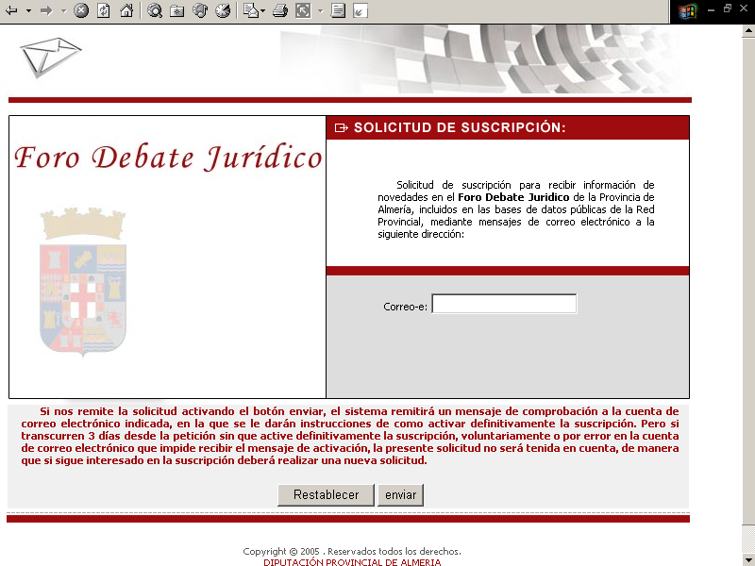

Si nos arrepentimos, retroceremos con el navegador o haremos clic en el botón Restablecer; pero si confirmamos haciendo clic en el botón enviar. Nos confirmará la presentación de la solicitud

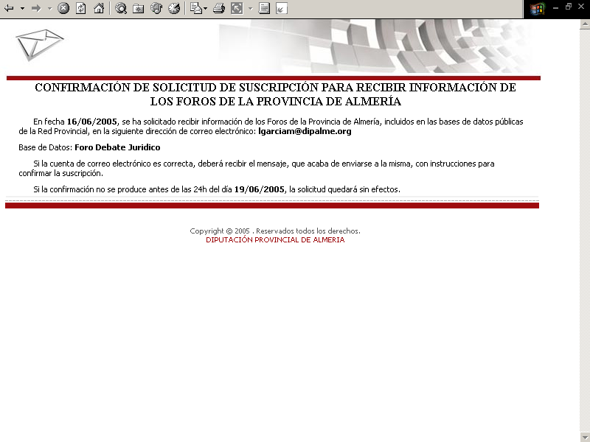

Simultáneamente, en la dirección de correo que hayamos puesto, se recibirá un mensaje en los mismos términos y solicitándonos que confirmemos la suscripción.

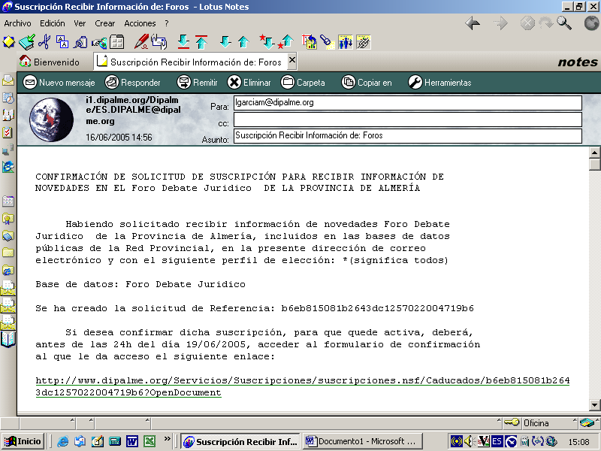

CONFIRMACIÓN DE SOLICITUD DE SUSCRIPCIÓN PARA RECIBIR INFORMACIÓN DE NOVEDADES EN EL Foro Debate Juridico DE LA PROVINCIA DE ALMERÍA

Habiendo solicitado recibir información de novedades Foro Debate
Jurídico de la Provincia de Almería, incluidos en las bases de datos
públicas de la Red Provincial, en la presente dirección de correo
electrónico y con el siguiente perfil de elección: *(significa todos)

Base de datos: Foro Debate Jurídico

Se ha creado la solicitud de Referencia: b6eb815081b2643dc1257022004719b6

Si desea confirmar dicha suscripción, para que quede activa, deberá,
antes de las 24h del día 19/06/2005, acceder al formulario de confirmación
al que le da acceso el siguiente enlace:

http://www.dipalme.org/Servicios/Suscripciones/suscripciones.nsf/Caducados/b6eb815081b2643dc1257022004719b6?OpenDocument

Transcurrido el plazo indicado, la solicitud quedará sin efectos; por
lo que el enlace no le permitirá confirmarla y, caso de seguir interesado
en la suscripción, deberá realizarla de nuevo, en el siguiente enlace:

http://www.dipalme.org/Servicios/Suscripciones/suscripciones.nsf/Foro?OpenForm&foro=Foro
Debate Juridico

Atentamente,

http://www.dipalme.org

Si hacemos clic en el enlace que nos proponen para confirmar la suscripción (ojo solo podrá hacerse antes de la hora y fecha también indicada, (en el ejemplo resaltada en negrita), accederemos a la pantalla que nos permite gestionar suscripciones.

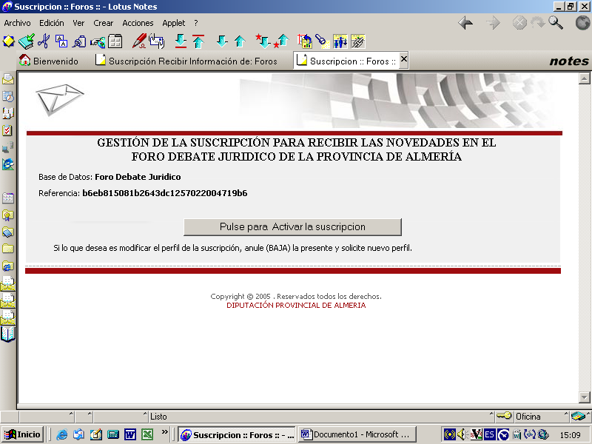

Donde, en este caso el botón estará con la única opción posible: Pulse para Activar.

Obviamente, si no se pulsa este botón no confirmaremos la solicitud de suscripción y ésta se anulará pasado el plazo indicado. Pero si hacemos clic en el mismo, entonces nos confirmará que la suscripción está activa y nos dará a posibilidad de darla de baja, accediendo a la pantalla de gestión donde en esta ocasión, el botón nos presentará la opción de: Pulse para dar de Baja la suscripción.

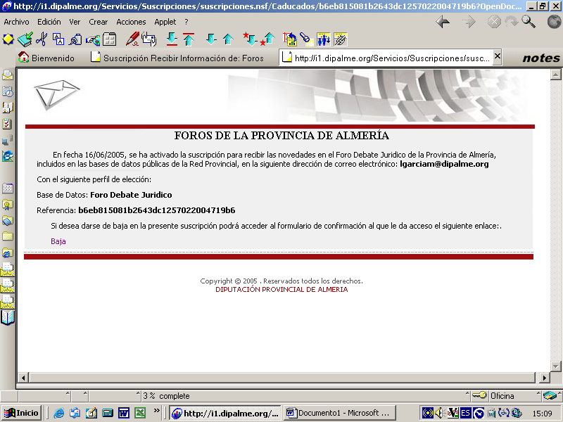

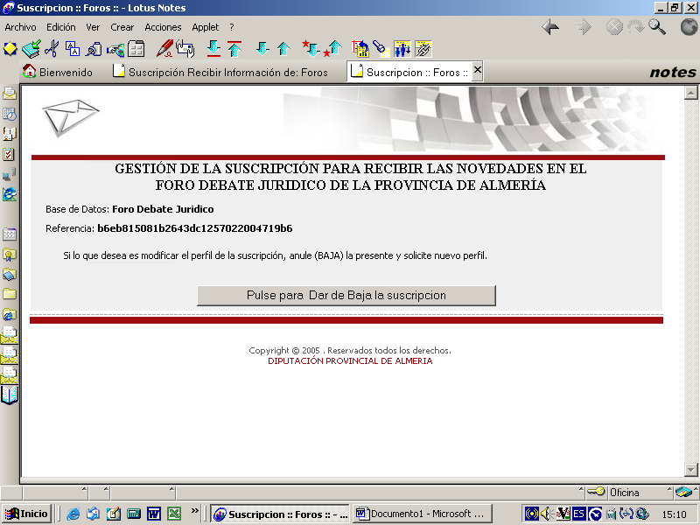

Simultáneamente en la dirección de correo indicada, recibiremos un mensaje anunciándonos que la suscripción está activa y que conviene guardar pues también nos dará la dirección de enlace para el día que queramos darla de baja.

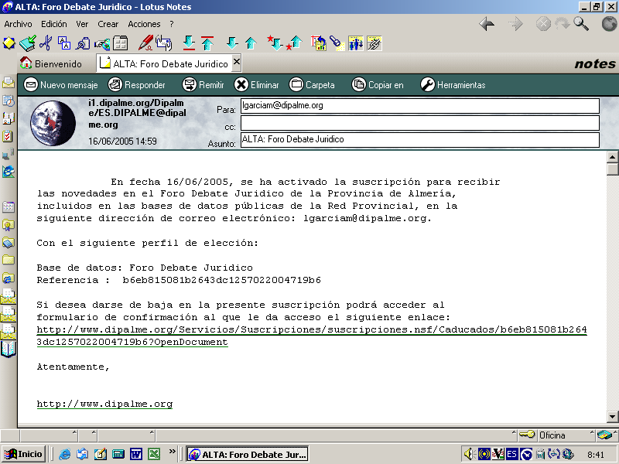

3.- Suscripción a Fiestas y Eventos:

El procedimiento es exactamente igual que el visto para los Foros: Una vez que accedamos a la página de solicitud de suscripción y la realicemos, recibiremos un correo de confirmación de la petición que sirve para comprobar que la cuenta de correo funciona correctamente, y donde nos informará del enlace para confirmar la suscripción. Confirmación que deberá hacerse antes de que transcurran 3 días desde la solicitud. Confirmada la suscripción, recibiremos un nuevo mensaje confirmando la activación y condiciones de la misma, que deberemos guardar ya que nos da información de donde podremos dar de baja, en su caso la suscripción.

Desde la información de fiestas y eventos provinciales, podremos acceder a la página de suscripción para la base de datos de Fiestas y Eventos.

La particularidad de esta suscripción es que no sólo pide la cuenta de correo-e a la que dar los avisos de novedades, sino que podremos seleccionar el tipo de novedades de nuestro interés, atendiendo a los siguientes campos: Lugar, Actividad, Tipo y Subtipo. Si alguno de ellos se deja sin seleccionar, significa que no tendremos en cuenta ese campo para filtrar la información. Pero si se selecciona mas de uno deberemos tener en cuenta si se hace de forma acumulativa (AND), lo que está por defecto; o de forma alternativa (OR).

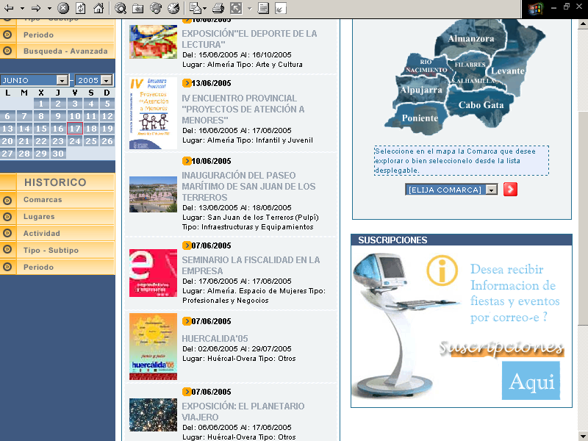

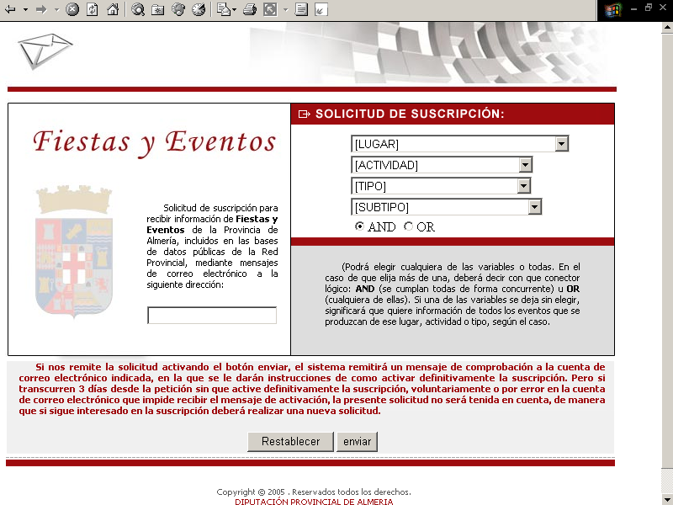
4.- Suscripción a Tablón de Anuncios:

El procedimiento es exactamente igual que el visto para las otras bases de datos: Una vez que accedamos a la página de solicitud de suscripción y la realicemos, recibiremos un correo de confirmación de la petición que sirve para comprobar que la cuenta de correo funciona correctamente, y donde nos informará del enlace para confirmar la suscripción. Confirmación que deberá hacerse antes de que transcurran 3 días desde la solicitud. Confirmada la suscripción, recibiremos un nuevo mensaje confirmando la activación y condiciones de la misma, que deberemos guardar ya que nos da información de donde podremos dar de baja, en su caso la suscripción.

Desde la información de Tablón de Anuncios provincial, podremos acceder a la página de suscripción para esta base de datos.

La particularidad de esta suscripción es que no sólo pide la cuenta de correo-e a la que dar los avisos de novedades en el Tablón, sino que podremos seleccionar el tipo de anuncio de nuestro interés, atendiendo a los siguientes campos: Entidad de Procedencia, Procedencia 2 (normalmente área), Procedencia 3 (Departamento), Asunto1 o Asunto2. Si alguno de ellos se deja sin seleccionar, significa que no tendremos en cuenta ese campo para filtrar la información. Pero si se selecciona mas de uno deberemos tener en cuenta si se hace de forma acumulativa (AND), lo que está por defecto; o de forma alternativa (OR).

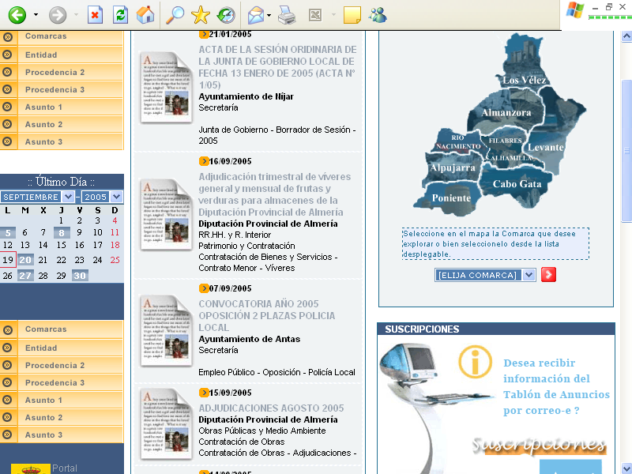

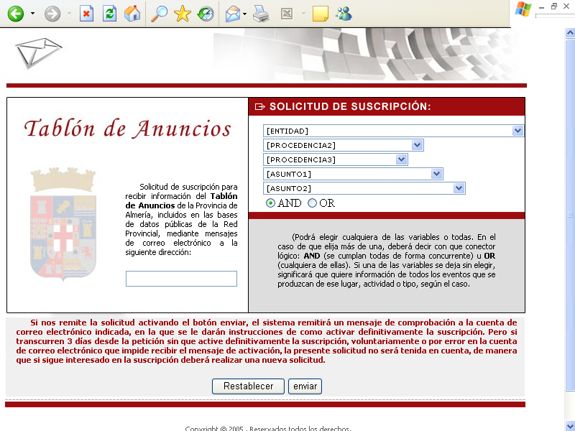

5.- Suscripción a Boletín Oficial de la Provincia:

El procedimiento es exactamente igual que el visto para las otras bases de datos: Una vez que accedamos a la página de solicitud de suscripción y la realicemos, recibiremos un correo de confirmación de la petición que sirve para comprobar que la cuenta de correo funciona correctamente, y donde nos informará del enlace para confirmar la suscripción. Confirmación que deberá hacerse antes de que transcurran 3 días desde la solicitud. Confirmada la suscripción, recibiremos un nuevo mensaje confirmando la activación y condiciones de la misma, que deberemos guardar ya que nos da información de donde podremos dar de baja, en su caso la suscripción.

Desde la información del Boletín Oficial de la Provincia, podremos acceder a la página de suscripción para esta base de datos.

La particularidad de esta suscripción es que no sólo pide la cuenta de correo-e a la que dar los avisos de novedades en el Tablón, sino que podremos seleccionar:

a) Suscribirnos al índice, con lo que todos los días que el BOP se publique recibiremos un correo-e con enlace al índice o al boletín completo correspondiente.
b) Suscribirnos a un tipo de anuncios de nuestro interés, atendiendo a los siguientes campos: Entidad de Procedencia y Asunto. Si alguno de ellos se deja sin seleccionar, significa que no tendremos en cuenta ese campo para filtrar la información. Pero si se selecciona mas de uno deberemos tener en cuenta si se hace de forma acumulativa (AND), lo que está por defecto; o de forma alternativa (OR).

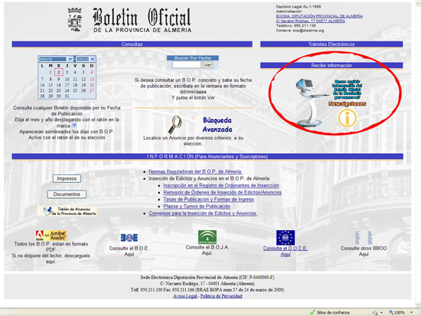

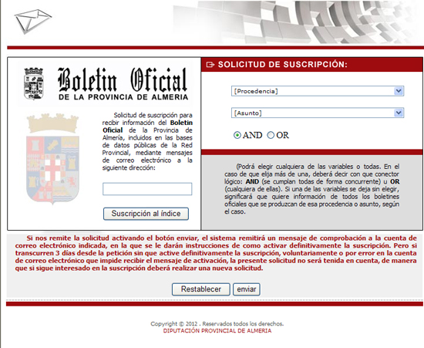

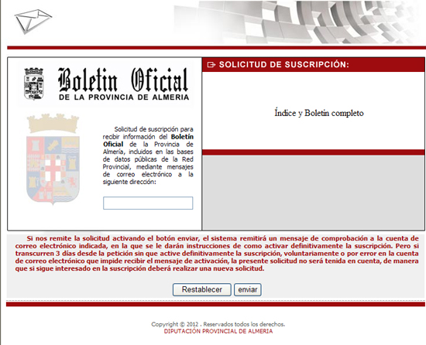

6.- Suscripción a Documentación-Legislación:

El procedimiento es exactamente igual que el visto para las otras bases de datos: Una vez que accedamos a la página de solicitud de suscripción y la realicemos, recibiremos un correo de confirmación de la petición que sirve para comprobar que la cuenta de correo funciona correctamente, y donde nos informará del enlace para confirmar la suscripción. Confirmación que deberá hacerse antes de que transcurran 3 días desde la solicitud. Confirmada la suscripción, recibiremos un nuevo mensaje confirmando la activación y condiciones de la misma, que deberemos guardar ya que nos da información de donde podremos dar de baja, en su caso la suscripción.

Desde la información de cualquier consulta de la base de datos de documentación - legislación, podremos acceder a la página de suscripción para esta base de datos.

La particularidad de esta suscripción es que no sólo pide la cuenta de correo-e a la que dar los avisos de novedades en el Tablón, sino que podremos seleccionar el tipo de anuncio de nuestro interés, atendiendo a los siguientes campos: Entidad de Procedencia, Tipo, Subtipo, Categoría y Subcategoría. Si alguno de ellos se deja sin seleccionar, significa que no tendremos en cuenta ese campo para filtrar la información. Pero si se selecciona mas de uno deberemos tener en cuenta si se hace de forma acumulativa (AND), lo que está por defecto; o de forma alternativa (OR).

